 |  | 작성자 | 2021180009 박경준  2021180010 박대원  2021180035 임찬진 | 팀명 | PIP  (PARK & IM & PARK)
주차 | 39 | 기간 | 2026.05.04 ~ 2026.05.10 | 지도교수 | 정 내 훈(서명)
이번주 한일 | 필요한 메쉬만 에디터에서 사용하도록 수정

<상세 수행내용>

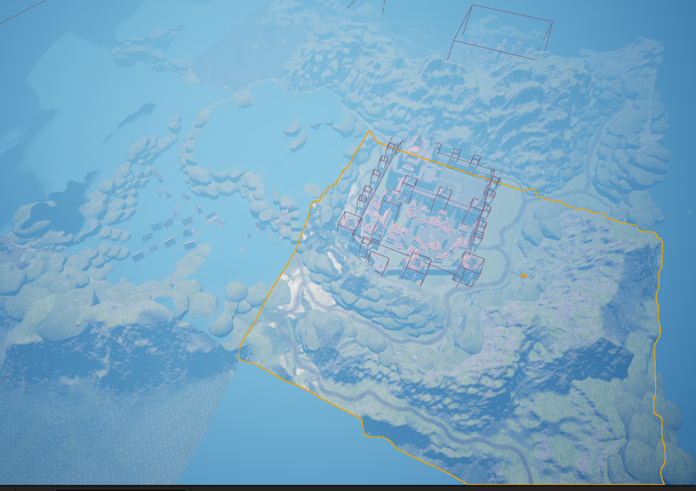
언리얼 에디터에서 필요한 메쉬, landscape만 남기고 삭제하였습니다.
(추가적으로 렌더링 하지 않을 지하던전 같은 메쉬들도 삭제)
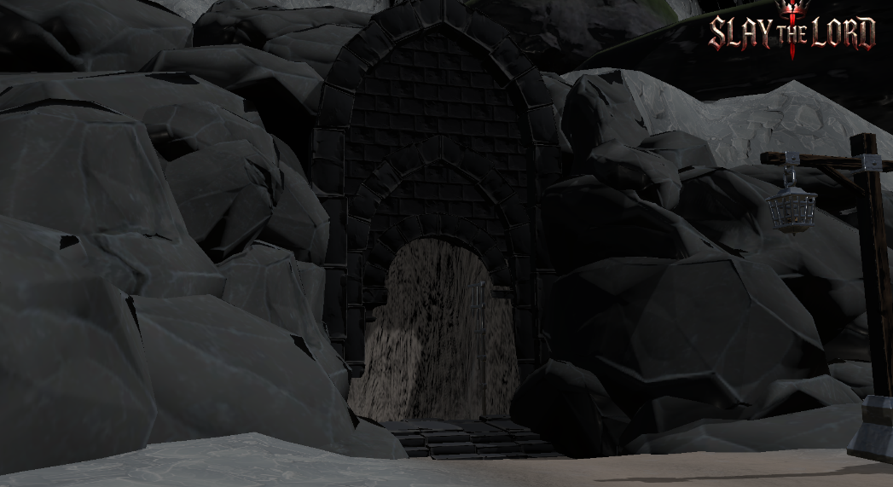
실제 엔진에서 성 부분 좌표계 이상하던 거 새로 export하여 수정 및 지하던전 안쓰는 메쉬들 삭제 하고 메꾸는 편집을 하였습니다.
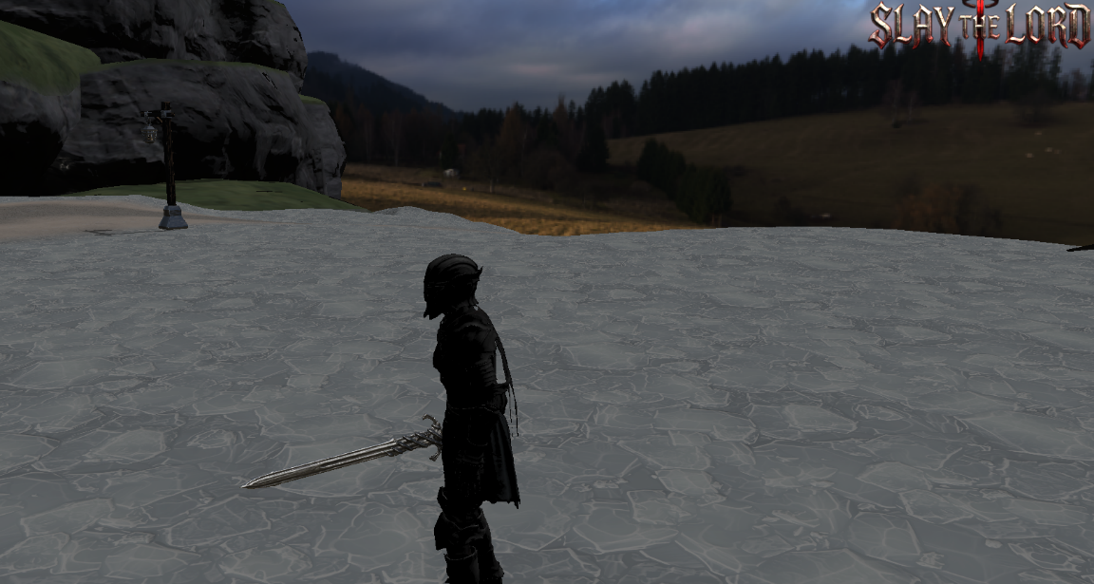
필요없는 지형들을 제거하여 스카이박스가 적나라하게 보이는 부분이 있어 해당 부분을
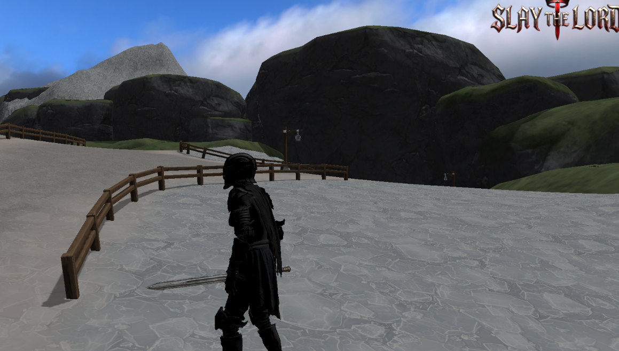
위 형태로 ROCK으로 채워 자연스럽게 플레이어를 성으로 유도

문제점 정리 |  | 해결 방안
다음 주차 | 39 | 다음 기간 | 2026.05.11 ~ 2026.05.17
다음주 할 일
지도교수
Comment

